Análise do Campus Tefé

Figura 1 Matrículas Gerais 2016/1

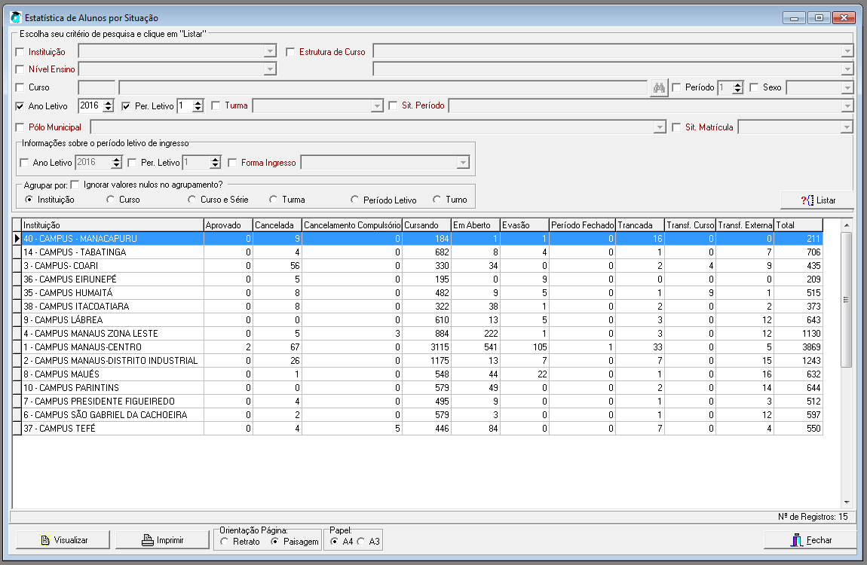

Fonte: Q-Acadêmico 2016

Segundo a Figura 1 o Total de Matrículas do Campus é de 550

Assim discriminadas

Cancelamento: 04

Cancelamento compulsório: 05

Cursando: 446

Em aberto: 84(Irregular) 01 deve ser desconsiderada

|  |  |  |  |
| --- | --- | --- | --- |
| **Matrícula** | **Nome** | **Situação Matrícula** | **Situação Período** |
| 2014232580031 | ADÉLIA MARLY FRAZÃO CORREA | Matriculado | Em Aberto |
| 2014232580052 | ALINE MARIA DA CÁS RACHID PIETRO | Matriculado | Em Aberto |
| 2014232570589 | AMANDA SILVA BRAGA DA COSTA | Matriculado | Em Aberto |
| 2014232570872 | ANGELITA MENDES BARBOSA | Matriculado | Em Aberto |
| 2014232580066 | CINTIA REGINA DIAS | Matriculado | Em Aberto |
| 2014232560022 | CLEONILDE DA MATA CACHEADO | Matriculado | Em Aberto |
| 2014232570783 | CRISTINA ARAUJO SANTIAGO | Matriculado | Em Aberto |
| 2014232580281 | CRISTINA DOS SANTOS CABRAL | Matriculado | Em Aberto |
| 2014232560200 | DIONE MOTA BALIEIRO | Matriculado | Em Aberto |
| 2014232560308 | DOLORES ARAUJO DA PURIFICAÇÃO | Matriculado | Em Aberto |
| 2014232560294 | ED NELSON MAIA ALFAIA | Matriculado | Em Aberto |
| 2014232580257 | EDIVANE ALFAIA MONTEIRO | Matriculado | Em Aberto |
| 2015128120036 | EDSON DA ROCHA SILVA | Matriculado | Em Aberto |
| 2014232570333 | ELCI BALIEIRO DE CASTRO | Matriculado | Em Aberto |
| 2014232560260 | ERAIA RAMOS LOPES | Matriculado | Em Aberto |
| 2014232600032 | EUNICE DA MATA CACHEADO | Matriculado | Em Aberto |
| 2014232580023 | EVANDRO COELHO BARROSO | Matriculado | Em Aberto |
| 2015128120192 | FELIPE RODRIGUES DE ASSIS | Matriculado | Em Aberto |
| 2015128120206 | FELIPE VALE RIBEIRO | Matriculado | Em Aberto |
| 2014232580087 | FRANCISCA FERNANDES DA COSTA PINTO | Matriculado | Em Aberto |
| 2014232600040 | FRANCISCO ROSA DA ROCHA | Matriculado | Em Aberto |
| 2014232560120 | GLEICENIRA DO NASCIMENTO SEVALHO | Matriculado | Em Aberto |
| 2014232580435 | HELENILZE LOPES DA SILVA | Matriculado | Em Aberto |
| 2014232570210 | ILMA DA SILVA MORAES | Matriculado | Em Aberto |
| 2014232560316 | IRACELIA DA SILVA MAIA | Matriculado | Em Aberto |
| 2014232560286 | IRENE DA MATA CACHEADO DO NASCIMENTO | Matriculado | Em Aberto |
| 2014232560324 | JACINTO ALENILSON MARQUES FERREIRA | Matriculado | Em Aberto |
| 2014232570651 | JAKEANE RAMOS FERREIRA | Matriculado | Em Aberto |
| 2014232580354 | JEANNINE MATOS MARCOS | Matriculado | Em Aberto |
| 2015134750216 | JHONE CORDEIRO PEREIRA | Matriculado | Em Aberto |
| 2014232560251 | JOCINEIDE TRINDADE DOS SANTOS | Matriculado | Em Aberto |
| 2014232580303 | JOEL DE FATIMO CHAGAS DOS SANTOS | Matriculado | Em Aberto |
| 2014232580451 | JOSÉ NONATO BELARMINO DE SOUZA | Matriculado | Em Aberto |
| 2015128100353 | JOSÉ PAULO SILVA DA CRUZ | Matriculado | Em Aberto |
| 2015128120273 | JOVAN MARTINS | Matriculado | Em Aberto |
| 2014232560081 | JUCINEIDE QUEIROZ DOS SANTOS | Matriculado | Em Aberto |
| 2014232580168 | KEILA DA COSTA MEIRELES | Matriculado | Em Aberto |
| 2014232580141 | KENILSON SANDER MATOS FURTADO | Matriculado | Em Aberto |
| 2015128080050 | KETELLEN DANDARA FERREIRA DE MATTOS | Matriculado | Em Aberto |
| 2015128100272 | KLYNGISLEY RYAN DA SILVA OLIVEIRA | Matriculado | Em Aberto |
| 2015128100221 | LEANDRO BABILONIA SALES | Matriculado | Em Aberto |
| 2014232560090 | LUANA MARINHO MONTEIRO | Matriculado | Em Aberto |
| 2014232560243 | LUCÉLIA DE OLIVEIRA PINHO | Matriculado | Em Aberto |
| 2014232600024 | LUCIVANE DA SILVA FRAZÃO | Matriculado | Em Aberto |
| 2014232600059 | MARCOS DANIEL DE ARRUDA NONATO | Matriculado | Em Aberto |
| 2014232580249 | MARIA DE GUADALUPE DE ABREU GARCIA | Matriculado | Em Aberto |
| 2014232560138 | MARIA IZABEL SILVA DOS SANTOS | Matriculado | Em Aberto |
| 2014232570244 | MARIA JACILENE REIS DOS SANTOS | Matriculado | Em Aberto |
| 2014232560227 | MARIA LÚCIA ARAÚJO DA SILVA | Matriculado | Em Aberto |
| 2014232580486 | MARIA TEREZA GONZAGE DE SOUZA | Matriculado | Em Aberto |
| 2014232560154 | MARIA VERÔNICA MARQUES DE PINHO | Matriculado | Em Aberto |
| 2014232560162 | MARINILCE BEZENA CAMPELO | Matriculado | Em Aberto |
| 2015128100167 | MATEUS RAMOS FERREIRA | Matriculado | Em Aberto |
| 2014232580074 | MONICA FRAZAO CORREA | Matriculado | Em Aberto |
| 2014232570490 | NEUZA ALVES GERMANO | Matriculado | Em Aberto |
| 2014232580397 | ONESIMO MAURILLO JACINTO GOMES | Matriculado | Em Aberto |
| 2015128100159 | PAULA FERNANDA DUTRA TEXEIRA | Matriculado | Em Aberto |
| 2015128100299 | PAULO HENRIQUE DE SOUZA PEDROSA | Matriculado | Em Aberto |
| 2014232580015 | PAULO MARCOS DA SILVA FORTES | Matriculado | Em Aberto |
| 2014232580040 | RAFAEL PEREIRA LASMAR | Matriculado | Em Aberto |
| 2014232580532 | RAIMARA KÁZIA DO NASCIMENTO MARINHO | Matriculado | Em Aberto |
| 2014232570074 | RAIMUNDA ALICE ANDRADE RODRIGUES | Matriculado | Em Aberto |
| 2014232580370 | RAYANE SOUZA DE OLIVEIRA | Matriculado | Em Aberto |
| 2015128100361 | REINALDO MOREIRA DA COSTA | Matriculado | Em Aberto |
| 2014232560332 | ROCILENE MENEZES DA ROCHA | Matriculado | Em Aberto |
| 2014232580273 | ROMUALDO DE ALMEIDA NETO | Matriculado | Em Aberto |
| 2014232560219 | ROSICLEIDE LOPES | Matriculado | Em Aberto |
| 2014232570538 | SEBASTIANA BORGES CARVALHO | Matriculado | Em Aberto |
| 2014232580206 | SEBASTIAO RODRIGO GOMES DE SOUSA | Matriculado | Em Aberto |
| 2014232560189 | SHEILA DOS SANTOS BACELAR | Matriculado | Em Aberto |
| 2014232560197 | SILUANE LIMA DA SILVA | Matriculado | Em Aberto |
| 2014232560073 | SILVIA MARIA VIEIRA TEIXEIRA | Matriculado | Em Aberto |
| 2014232560340 | SIMONETE FREIRE SENA | Matriculado | Em Aberto |
| 2014232580109 | SUELY FERNANDES DA SILVA | Matriculado | Em Aberto |
| 2014232570058 | TEREZA CRISPIM QUINTILIANO | Matriculado | Em Aberto |
| 2014232570060 | VERANEIDE PINHEIRO MARQUES | Matriculado | Em Aberto |
| 2015128120370 | WALDI ERLISON RODRIGUES PEREIRA | Matriculado | Em Aberto |
| 2014231431091 | WELLINGTON VALE PIRES | Matriculado | Em Aberto |
| 2015134750046 | ROZINETE OLIVEIRA BARROS | Trancado | Em Aberto |
| 2014128080133 | JANILSON SILVA SOUZA | Transferido Externo | Em Aberto |
| 2014128090317 | MATHEUS AUGUSTO NASCIMENTO FERREIRA | Transferido Externo | Em Aberto |
| 2015128080298 | MESSIAS SANTIAGO DOS SANTOS | Transferido Externo | Em Aberto |

Evasão: 04

Trancada: 01

Período Fechado: 00

Transferência Externa: 04

Matrículas Iniciais em 2016: 311 ok

Total de Matrículas: 550-4=546

Resumo a informação da planilha da CEPI deve ser corrigida quanto ao Acadêmico para 546 matrículas em 2016

Não há divergência quanto a matrícula inicial.